**Report #12**

Group 10

吳秉鴻(108502572)、楊佳峻(108502571)

1. **說明**

* 使用函式，傳入值分別為：string_1初始位置、string_2初始位置 (&string_2+9*BYTE)、string_2的size (length*BYTE)

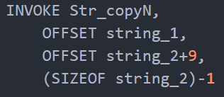

* 使用函式，並push eax ecx esi edi，傳入值分別為區域變數的source、target、maxChars

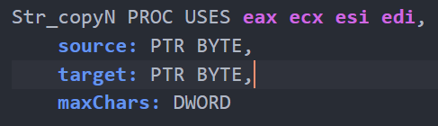

* maxChars作為接下來rep的次數、esi放置source、edi放置target，接下來指令cld決定direction為 +1，就可以將esi上的內容放到edi位置上

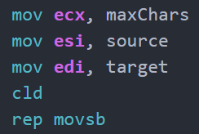

* string的結尾需要有一個0，所以我們利用movsb將最後補0 (也可以使用mov BYTE PTR [edi], 0的方式補0)

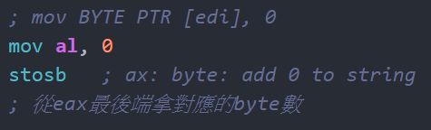

1. **結果**

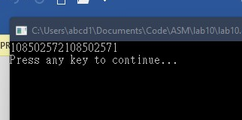

1. **心得**

如果說之前是stack大補帖，我覺得這次的作業比較偏向指標和新指令的使用。要做出一個專題，需要蠻多不論是記憶體變動、資料移轉、又或是stack的運用，這應該是基本原理吧？沒學過現在不可能會知道，不過從條件判斷之後就開始變得有趣了，開始有種能做出些東西的感覺。